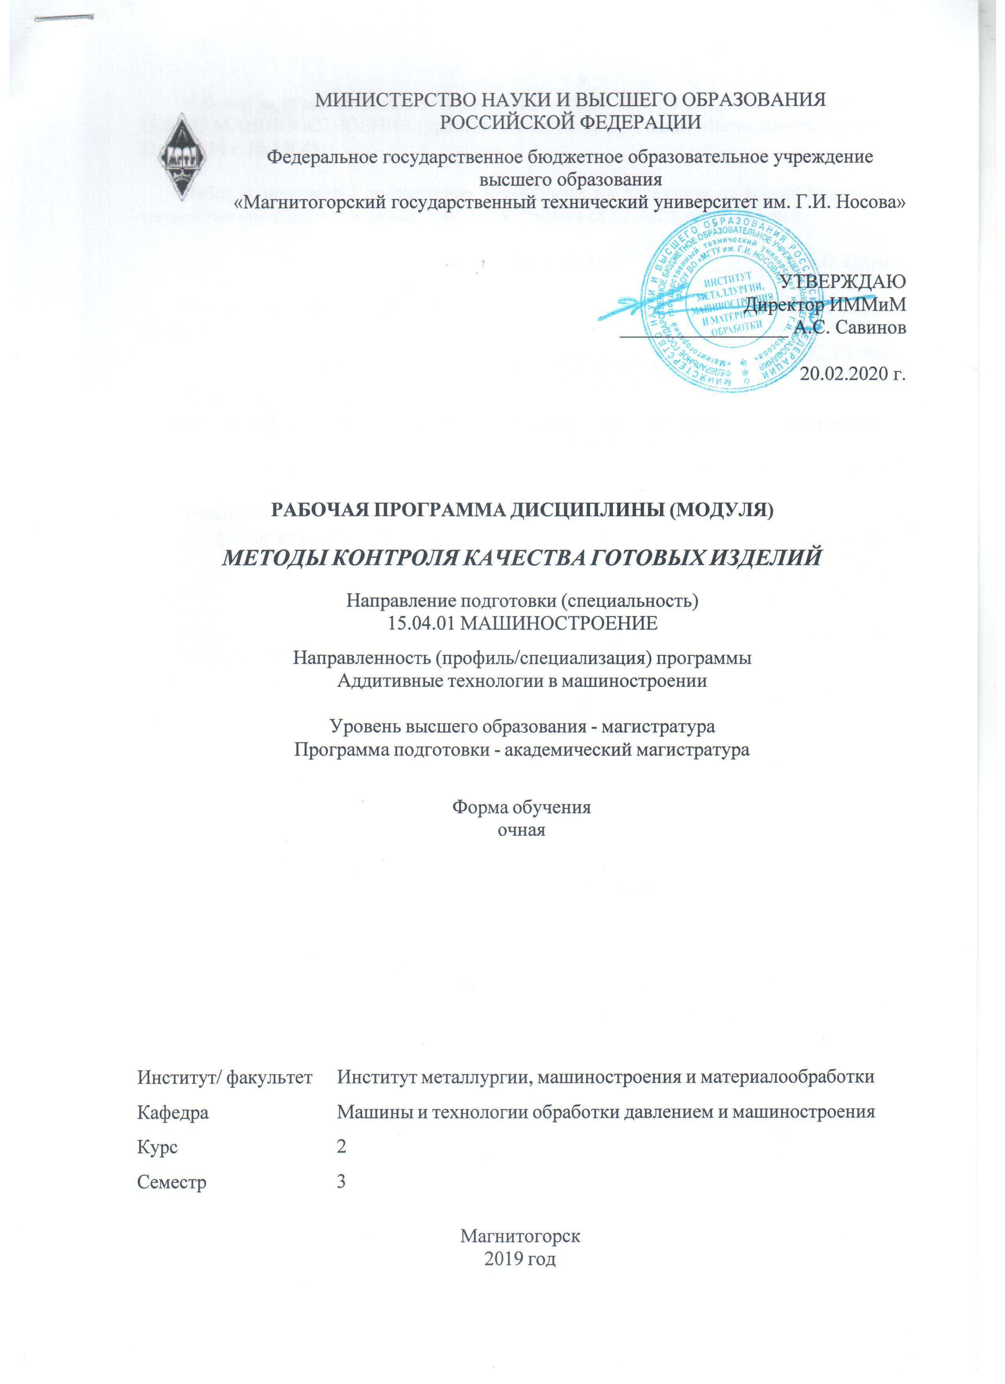 | МИНИСТЕРСТВО НАУКИ И ВЫСШЕГО ОБРАЗОВАНИЯ  РОССИЙСКОЙ ФЕДЕРАЦИИ

Федеральное государственное бюджетное образовательное учреждение
высшего образования
«Магнитогорский государственный технический университет им. Г.И. Носова»
УТВЕРЖДАЮ
Директор ИММиМ
_________________ А.С. Савинов

20.02.2020 г.
РАБОЧАЯ ПРОГРАММА ДИСЦИПЛИНЫ (МОДУЛЯ)
МЕТОДЫ КОНТРОЛЯ КАЧЕСТВА ГОТОВЫХ ИЗДЕЛИЙ
Направление подготовки (специальность)
15.04.01 МАШИНОСТРОЕНИЕ
Направленность (профиль/специализация) программы
Аддитивные технологии в машиностроении
Уровень высшего образования - магистратура
Программа подготовки - академический магистратура
Форма обучения
очная
Институт/ факультет |  | Институт металлургии, машиностроения и материалообработки
Кафедра |  | Машины и технологии обработки давлением и машиностроения
Курс |  | 2
Семестр |  | 3
Магнитогорск
2019 год

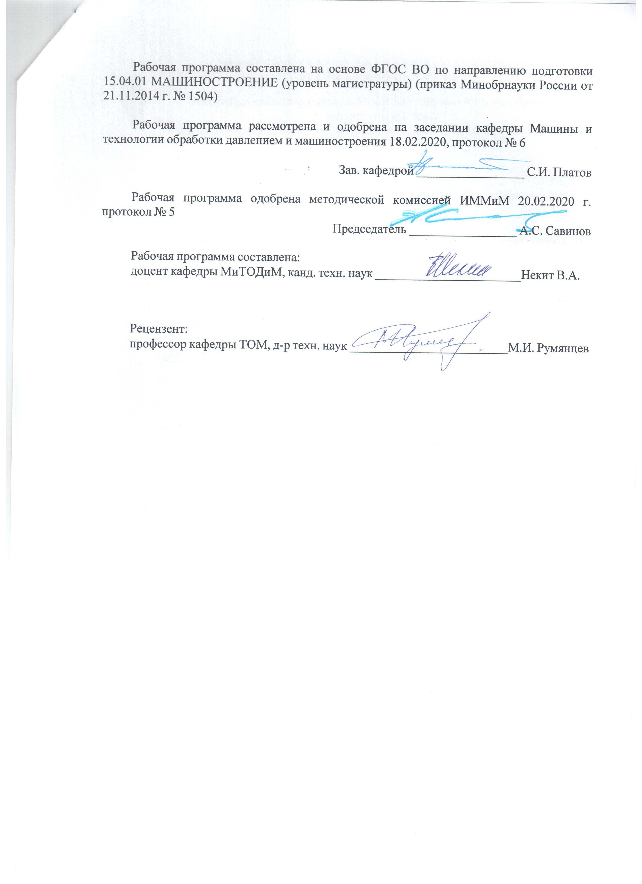
Рабочая программа составлена на основе ФГОС ВО по направлению подготовки 15.04.01 МАШИНОСТРОЕНИЕ (уровень магистратуры) (приказ Минобрнауки России от 21.11.2014 г. № 1504)
Рабочая программа рассмотрена и одобрена на заседании кафедры Машины и технологии обработки давлением и машиностроения
18.02.2020, протокол № 6
Зав. кафедрой _________________ С.И. Платов
Рабочая программа одобрена методической комиссией ИММиМ
20.02.2020 г. протокол № 5
Председатель _________________ А.С. Савинов
Рабочая программа составлена:
доцент кафедры МиТОДиМ, канд. техн. наук _______________________В.А. Некит
Рецензент:
профессор кафедры ТОМ, д-р техн. наук _________________________М.И. Румянцев

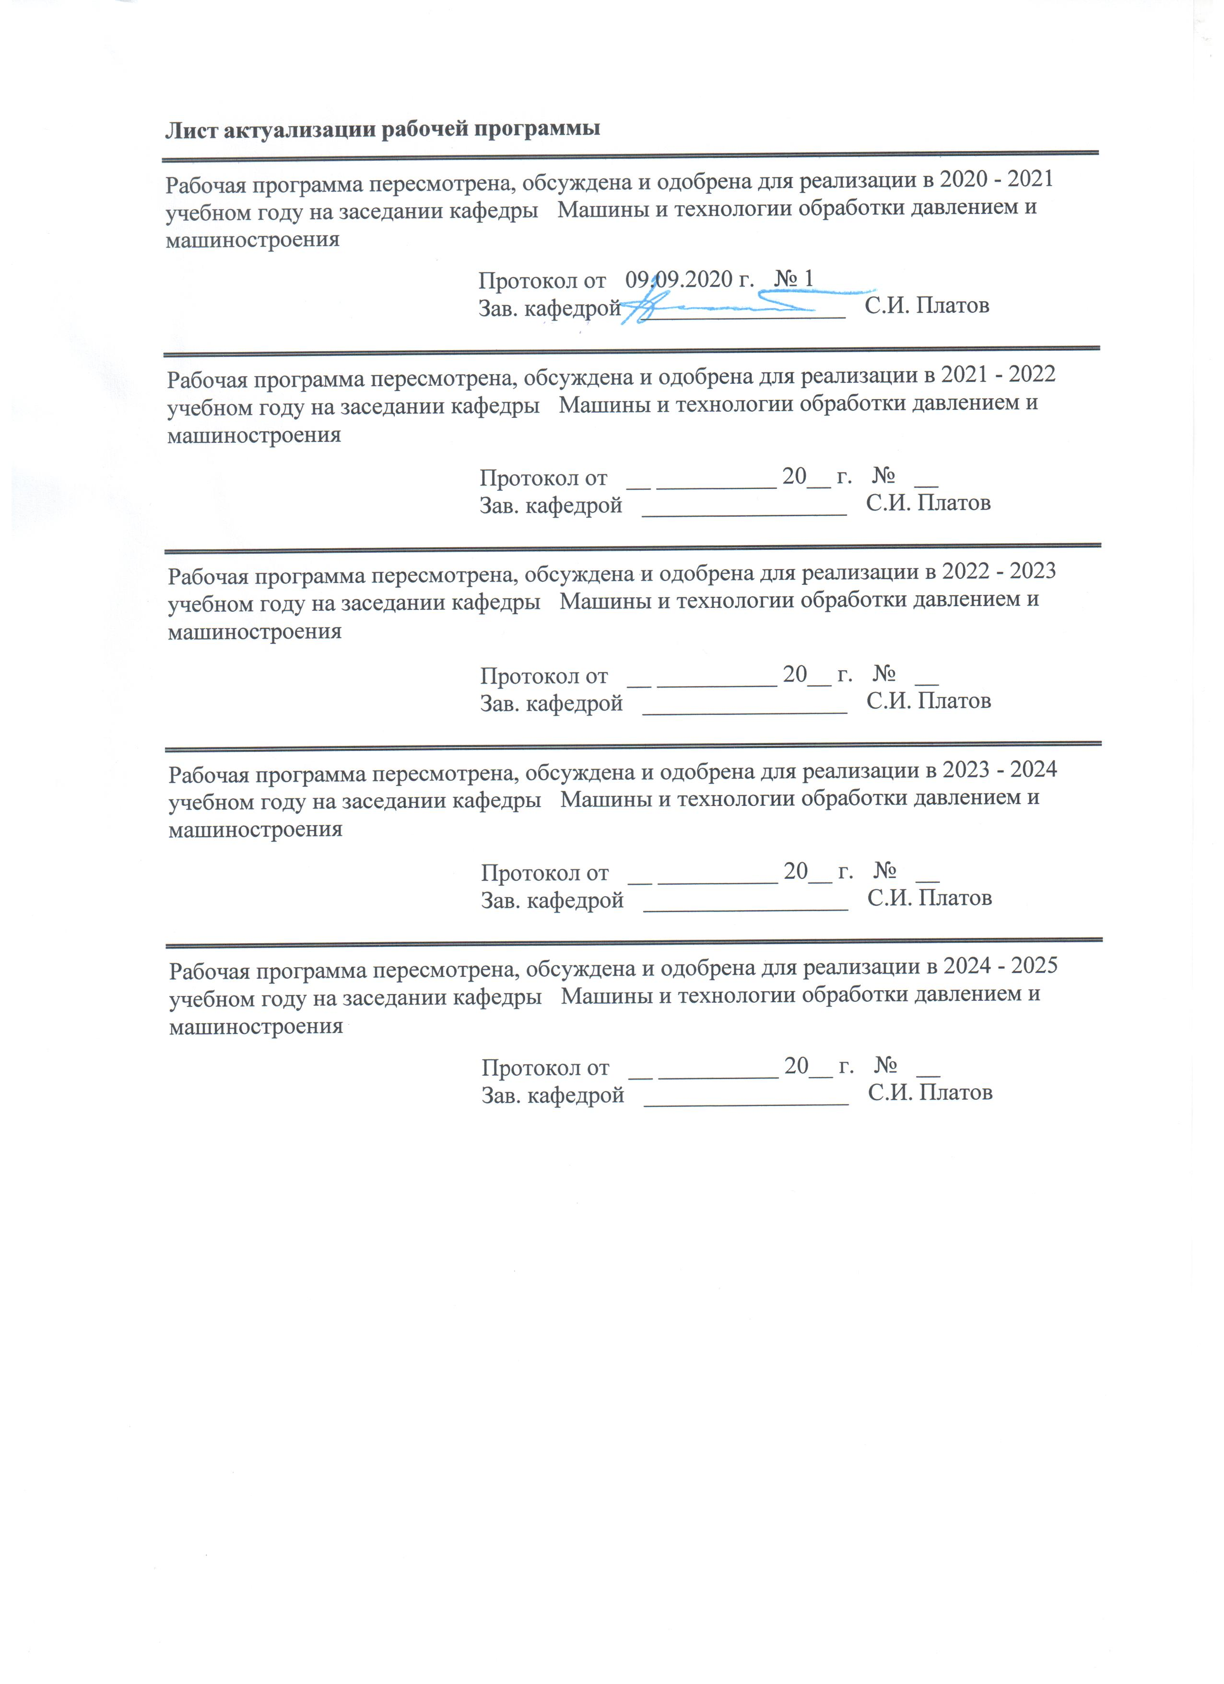
Лист актуализации рабочей программы
Рабочая программа пересмотрена, обсуждена и одобрена для реализации в 2020 - 2021 учебном году на заседании кафедры Машины и технологии обработки давлением и машиностроения
Протокол от __ __________ 20__ г. № __
Зав. кафедрой _________________ С.И. Платов
Рабочая программа пересмотрена, обсуждена и одобрена для реализации в 2021 - 2022 учебном году на заседании кафедры Машины и технологии обработки давлением и машиностроения
Протокол от __ __________ 20__ г. № __
Зав. кафедрой _________________ С.И. Платов

1 Цели освоения дисциплины (модуля)
Целями освоения дисциплины «Методы контроля качества готовых изделий» являются:
- знакомство с основами сертификации продукции,
- знакомство с системой качества и управлением качеством продукции;
- изучение специальных методов контроля;
- приобретение навыков практического использования методов контроля качества готовых изделий;
- изучение методов неразрушающего контроля.

2 Место дисциплины (модуля) в структуре образовательной программы
Дисциплина Методы контроля качества готовых изделий входит в вариативную часть учебного плана образовательной программы.
Для изучения дисциплины необходимы знания (умения, владения), сформированные в результате изучения дисциплин/ практик:
Физико-химическая размерная обработка материалов
Математические методы в инженерии
Знания (умения, владения), полученные при изучении данной дисциплины будут необходимы для изучения дисциплин/практик:
Подготовка к защите и защита выпускной квалификационной работы
Подготовка к сдаче и сдача государственного экзамена
Производственная-преддипломная практика
3 Компетенции обучающегося, формируемые в результате освоения
дисциплины (модуля) и планируемые результаты обучения
В результате освоения дисциплины (модуля) «Методы контроля качества готовых изделий» обучающийся должен обладать следующими компетенциями:
Структурный  элемент  компетенции | Планируемые результаты обучения
ОК-1 способностью к абстрактному мышлению, обобщению, анализу, систематизации и прогнозированию
Знать | основные понятия, связанные с сертификацией продукции
Уметь | применять полученные знания при составлении технических условий на контроль качества продукции
Владеть | Опытом оценки перспективных направлений в области контроля качества
ОК-4 способностью на научной основе организовывать свой труд, самостоятельно оценивать результаты своей деятельности, владеть навыками самостоятельной работы в сфере проведения научных исследований
Знать | основные понятия, связанные с управлением качеством
Уметь | применять полученные знания при составлении технических условий на контроль качества продукции
Владеть | Опытом оценки перспективных направлений в области контроля качества
ОПК-2 способностью применять современные методы исследования, оценивать и представлять результаты выполненной работы
Знать | организацию технического контроля, критерии выбора методов контроля качества готовых изделий аддитивных технологий
Уметь | выбирать требуемый метод неразрушающего контроля; определять виды дефектов готовых изделий аддитивных технологий
Владеть | Опытом оценки перспективных направлениях в области контроля качества
ОПК-12 способностью подготавливать научно-технические отчеты, обзоры, публикации по результатам выполненных исследований в области машиностроения
Знать | организацию технического контроля
Уметь | выбирать требуемый метод неразрушающего контроля; определять виды дефектов готовых изделий аддитивных технологий
Владеть | Опытом оценки перспективных направлениях в области контроля качества готовых изделий аддитивных технологий
ОПК-13 способностью разрабатывать методические и нормативные документы, предложения и проводить мероприятия по реализации разработанных проектов и программ в области машиностроения
Знать | критерии выбора методов контроля
Уметь | выбирать требуемый метод неразрушающего контроля; определять виды дефектов готовых изделий аддитивных технологий
Владеть | Опытом оценки перспективных направлений в области машиностроения
ПК-2 способностью разрабатывать нормы выработки и технологические нормативы на расход материалов, заготовок, топлива и электроэнергии в машиностроении
Знать | организацию технического контроля, критерии выбора методов контроля
Уметь | определять виды дефектов готовых изделий аддитивных технологий; выбирать требуемый метод неразрушающего контроля
Владеть | способами определения механических свойств материалов; опытом оценки перспективных направлений в области контроля качества готовых изделий аддитивных технологий

 | 4. Структура, объём и содержание дисциплины (модуля)
Общая трудоемкость дисциплины составляет 4 зачетных единиц 144 акад. часов, в том числе:
– контактная работа – 84,3 акад. часов:
– аудиторная – 80 акад. часов;
– внеаудиторная – 4,3 акад. часов
– самостоятельная работа – 24 акад. часов;
-в форме практической подготовки – 2 акад. часа
– подготовка к экзамену – 35,7 акад. часа

Форма аттестации - экзамен
Раздел/ тема  дисциплины |  | Семестр | Аудиторная  контактная работа  (в акад. часах) |  |  | Самостоятельная работа студента | Вид самостоятельной  работы | Форма текущего контроля успеваемости и  промежуточной аттестации | Код компетенции
 |  |  | Лек. | лаб.  зан. | практ. зан.
1. Тема 1
1.1 Введение |  | 3 | 5 |  |  | 3 | Самостоятельное изучение учебной и справочной литературы по рассматриваемой теме | Сдача лабораторных и практических работ | ОК-1, ОК-4, ОПК-2, ОПК-12, ОПК-13, ПК-2
Итого по разделу |  |  | 5 |  |  | 3
2. Тема 2
2.1 Основы сертификации: Основные понятия сертификации. Основные цели и принципы. Обязательная и добровольная сертификация. Правила и схемы |  | 3 | 5 | 2/2И | 2 | 3 | Самостоятельное изучение учебной и справочной литературы по рассматриваемой теме | Сдача лабораторных и практических работ | ОК-1, ОК-4, ОПК-2, ОПК-12, ОПК-13, ПК-2
Итого по разделу |  |  | 5 | 2/2И | 2 | 3
3. Тема 3
3.1 Дефекты качества готовых изделий |  | 3 | 5 | 3/3И | 3/3И | 3 | Самостоятельное изучение учебной и справочной литературы по рассматриваемой теме | Сдача лабораторных и практических работ | ОК-1, ОК-4, ОПК-2, ОПК-12, ОПК-13, ПК-2
Итого по разделу |  |  | 5 | 3/3И | 3/3И | 3
4. Тема 4
4.1 Специальные методы контроля качества готовых изделий |  | 3 | 5 | 3/2И | 3/2И | 3 | Самостоятельное изучение учебной и справочной литературы по рассматриваемой теме | Сдача лабораторных и практических работ | ОК-1, ОК-4, ОПК-2, ОПК-12, ОПК-13, ПК-2
Итого по разделу |  |  | 5 | 3/2И | 3/2И | 3
5. Тема 5
5.1 Контроль подготовки производства готовых изделий |  | 3 | 5 | 3 | 3 | 3 | Самостоятельное изучение учебной и справочной литературы по рассматриваемой теме | Сдача лабораторных и практических работ | ОК-1, ОК-4, ОПК-2, ОПК-12, ОПК-13, ПК-2
Итого по разделу |  |  | 5 | 3 | 3 | 3
6. Тема 6
6.1 Контроль производства и качества готовых изделий |  | 3 | 5 | 3 | 3 | 3 | Самостоятельное изучение учебной и справочной литературы по рассматриваемой теме | Сдача лабораторных и практических работ | ОК-1, ОК-4, ОПК-2, ОПК-12, ОПК-13, ПК-2
Итого по разделу |  |  | 5 | 3 | 3 | 3
7. Тема 7
7.1 Контроль качества готовой продукции |  | 3 | 5 | 3 | 3 | 3 | Самостоятельное изучение учебной и справочной литературы по рассматриваемой теме | Сдача лабораторных и практических работ | ОК-1, ОК-4, ОПК-2, ОПК-12, ОПК-13, ПК-2
Итого по разделу |  |  | 5 | 3 | 3 | 3
8. Тема 8
8.1 Управление качеством продукции |  | 3 | 5 | 3 | 3 | 3 | Самостоятельное изучение учебной и справочной литературы по рассматриваемой теме | Сдача лабораторных и практических работ | ОК-1, ОК-4, ОПК-2, ОПК-12, ОПК-13, ПК-2
Итого по разделу |  |  | 5 | 3 | 3 | 3
Итого за семестр |  |  | 40 | 20/7И | 20/5И | 24 |  | экзамен
Итого по дисциплине |  |  | 40 | 20/7И | 20/5И | 24 |  | экзамен | ОК-1,ОК- 4,ОПК- 2,ОПК- 12,ОПК- 13,ПК-2

5 Образовательные технологии
В процессе изучения курса «Методы контроля качества готовых изделий» при-меняются следующие образовательные технологии:
1. Традиционные образовательные технологии ориентируются на организацию образовательного процесса, предполагающую прямую трансляцию знаний от преподавателя к студенту (преимущественно на основе объяснительно-иллюстративных методов обучения). Учебная деятельность студента носит в таких условиях, как правило, репродуктивный характер.
2. Технологии проблемного обучения – организация образовательного процесса, которая предполагает постановку проблемных вопросов, создание учебных проблемных ситуаций для стимулирования активной познавательной деятельности студентов.
3. Игровые технологии – организация образовательного процесса, основанная на реконструкции моделей поведения в рамках предложенных сценарных условий.
4. Технологии проектного обучения – организация образовательного процесса в соответствии с алгоритмом поэтапного решения проблемной задачи или выполнения учебного задания. Проект предполагает совместную учебно-познавательную деятельность группы студентов, направленную на выработку концепции, установление целей и задач, формулировку ожидаемых результатов, определение принципов и методик решения поставленных задач, планирование хода работы, поиск доступных и оптимальных ресурсов, поэтапную реализацию плана работы, презентацию результатов работы, их осмысление и рефлксию.
5. Интерактивные технологии – организация образовательного процесса, которая предполагает активное и нелинейное взаимодействие всех участников, достижение на этой основе личностнозначимого для них образовательного результата.
Практические занятия проводятся в форме практической подготовки в условиях выполнения обучающимися видов работ, связанных с будущей профессиональной деятельностью и направленных на формирование, развитие практических навыков и компетенций по профилю образовательной программы.
6 Учебно-методическое обеспечение самостоятельной работы обучающихся
Представлено в приложении 1.
7 Оценочные средства для проведения промежуточной аттестации
Представлены в приложении 2.
8 Учебно-методическое и информационное обеспечение дисциплины (модуля)
а) Основная литература:
12. Земсков, Ю. П. Организация и технология испытаний : учебное пособие / Ю. П. Земсков, Л. И. Назина. — Санкт-Петербург : Лань, 2018. — 220 с. — ISBN 978-5-8114-3028-4. — Текст : электронный // Лань : электронно-библиотечная система.
— URL: https://e.lanbook.com/reader/book/107930/#1 (дата обращения: 30.03.2020). — Режим доступа: для авториз. пользователей.
4.Магер, В. Е. Управление качеством : учебное пособие / В.Е. Магер. — Москва : ИНФРА-М, 2020. — 176 с. — (Среднее профессиональное образование). - ISBN 978-5-16-014612-6. - Текст : электронный. - URL: https://znanium.com/catalog/product/1047549 (дата обращения: 09.11.2020). – Режим доступа: по подписке.

б) Дополнительная литература:
1. Аттетков, А.В., Зарубин, В.С., Канатников, А.Н. Методы оптимизации: Учебное пособие. [Электронный ресурс]– М.: ИЦ РИОР: НИЦ Инфра-М, 2013. - 270 с. – Режим доступа: http://znanium.com/bookread.php?book=350985 - Заглавие с экрана

в) Методические указания:
1. Кайнова В.Н., Зимина Е.В., Кутяйкин В.Г. Метрологическая экспертиза и нормоконтроль технической документации: учебно-методическое пособие / под общ. Ред. В.Н. Край-новой. — Санкт-Петербург: Лань, 2019. – 500 с. — ISBN 978-5-8114-3482-4. — Текст : электронный // Электронно-библиотечная система «Лань» : [сайт]. — URL: https://e.lanbook.com/reader/book/115488/#2 (дата обращения: 30.03.2020). — Режим доступа: для авториз. пользователей.
г) Программное обеспечение и Интернет-ресурсы:
Программное обеспечение
 | Наименование ПО | № договора | Срок действия лицензии
 | MS Windows 7 Professional(для классов) | Д-1227-18 от 08.10.2018 | 11.10.2021
 | MS Windows 7 Professional (для классов) | Д-757-17 от 27.06.2017 | 27.07.2018
 | MS Office 2007 Professional | № 135 от 17.09.2007 | бессрочно
 | 7Zip | свободно распространяемое ПО | бессрочно
 | FAR Manager | свободно распространяемое ПО | бессрочно
Профессиональные базы данных и информационные справочные системы
 | Название курса |  | Ссылка
 | Национальная информационно-аналитическая система – Российский индекс научного цитирования (РИНЦ) |  | URL: https://elibrary.ru/project_risc.asp
 | Поисковая система Академия Google (Google Scholar) |  | URL: https://scholar.google.ru/

9 Материально-техническое обеспечение дисциплины (модуля)
Материально-техническое обеспечение дисциплины включает:
1. Учебные аудитории для проведения занятий лекционного типа: Комплекс тестовых заданий для проведения промежуточных и рубежных контролей.
2. Учебная аудитория для проведения лабораторных работ: лабораторный корпус с лабораторией сварки и лабораторией резания: Комплект печатных и электронных версий методических рекомендаций, учебное пособие, плакаты по те-мам. Лабораторное оборудование.
3. Учебная аудитория для проведения механических испытаний:
1) Машины универсальные испытательные на растяжение.
2) Мерительный инструмент.
3) Приборы для измерения твердости по методам Бринелля и Роквелла.
4) Микротвердомер.
5) Печи термические.
4. Учебная аудитория для проведения металлографических исследований: Микроскопы МИМ-6, МИМ-7.
5. Учебные аудитории для проведения индивидуальных консультаций, текущего контроля и про-межуточной аттестации: Доска.
6. Помещение для хранения и профилактического обслуживания учебного оборудования: Стеллажи, инструменты для ремонта лабораторного оборудования.

Приложение 1
Учебно-методическое обеспечение самостоятельной работы студентов.

Вопросы для подготовки к экзамену:
- Сущность сертификации.
- Сущность качества и требований к качеству.
- Гармонизация отечественных правил стандартизации, метрологии и сертификации с международными правилами.
- Рыночная экономика как фактор обеспечения высокого качества товаров, работ, услуг.
- Основные понятия сертификации.
- Сертификация продукции. Система сертификации. Основные цели и принципы.
- Сертификат соответствия. Декларация о соответствии. Знак соответствия.
- Обязательная и добровольная сертификация.
- Субъекты или участники сертификации. Правила и схемы.
- Порядок проведения сертификации продукции в сварочном производстве.
- Классификация методов контроля.
- Оптимальная схема контроля в сварочном производстве.
- Типы и виды дефектов.
- Дефекты подготовки и сборки изделий.
- Внешние дефекты.
- Внутренние дефекты сварных швов.
- Влияние дефектов на работоспособность сварных соединений.
- Испытания на герметичность.
- Радиационная дефектоскопия.
- Магнитные методы контроля.
- Капиллярная дефектоскопия.
- Контроль состава и свойств изделий аддитивной технологии.
- Контроль подготовки.
- Контроль производства изделий аддитивной технологии.
- Контроль готовой продукции.
- Контроль производства изделий аддитивной технологии.
- Контроль готовой сварной продукции.
- Организация технического контроля.
- Система качества.
- Возможные направления развития методов и средств контроля качества.

По дисциплине «Методы контроля качества готовых изделий» предусмотрена аудиторная и внеаудиторная самостоятельная работа обучающихся.
Аудиторная самостоятельная работа студентов предполагает решение контрольных задач на практических занятиях.
Примерные аудиторные контрольные работы (АКР):
Аудиторная контрольная работа 1
Обработка информации о параметрах процесса аддитивной технологии при помощи стандартных пакетов.
Аудиторная контрольная работа 2
Разработка баз данных о технологических параметрах и схемах процесса аддитивной технологии .
Аудиторная контрольная работа 3
Базы данных в ремонте и обслуживании, складировании.
Внеаудиторная самостоятельная работа обучающихся осуществляется в виде изучения литературы по соответствующему разделу с проработкой материала; выполнения домашних заданий и написания курсовой работы
Примерные индивидуальные домашние задания (ИДЗ):
Индивидуальное домашнее задание 1
Числовая, нечисловая обработка данных. Работа в режиме реального времени.
Индивидуальное домашнее задание 2
Системы автоматического контроля технологических параметров в производстве.

Самостоятельная работа студентов построена таким образом, что в процессе работы студенты закрепляют знания, полученные в процессе теоретического обучения, тем самым формируют профессиональные умения и навыки.
В процессе изучения дисциплины осуществляется текущий и периодический контроль над результатами освоения учебного курса.
Текущий контроль осуществляется непосредственно в процессе усвоения, закрепления, обобщения и систематизации знаний, умений, владения навыками и позволяет оперативно диагностировать и корректировать, совершенствовать знания, умения и владение навыками студентов, обеспечивает стимулирование и мотивацию их деятельности на каждом занятии. Текущий контроль осуществляется в форме устного опроса (собеседования).
Периодический контроль, цель которого обобщение и систематизация знаний, проверка эффективности усвоения студентами определенного, логически завершенного содержания учебного материала, осуществляется в форме защиты практических работ

Приложение 2
Оценочные средства для проведения промежуточной аттестации
Структурный элемент  компетенции | Планируемые  результаты обучения | Оценочные средства
ОК-1 способность к абстрактному мышлению, обобщению, анализу, систематизации и прогнозированию
Знать | основные понятия, связанные с сертификацией продукции, управлением качеством | 1. Сущность сертификации.  2. Сущность качества и требований к качеству.  3. Гармонизация отечественных правил стандартизации, метрологии и сертификации с международными правилами.  4. Рыночная экономика как фактор обеспечения высокого качества товаров, работ, услуг.  5. Основные понятия сертификации.  6. Сертификация продукции. Система сертификации. Основные цели и принципы.  7. Сертификат соответствия. Декларация о соответствии. Знак соответствия.  8. Обязательная и добровольная сертификация.
Уметь | применять полученные знания при составлении технических условий на контроль качества продукции | Лабораторная работа  Изучение точности формы и расположения поверхностей деталей машин  Цель работы: Изучить и закрепить знания по измерению отклонений формы и расположения поверхностей деталей машин.  Использовать: набор деталей для измерения, приспособление для проведения измерений, измерительные средства, индикатор часового типа, микрометр, измерительная линейка.  Результаты измерений занести в таблицу. Оформить отчет. Сделать вывод.
Владеть | иметь представление о перспективных направлениях в области контроля качества | Примерный перечень тем индивидуальных заданий:  - Определить трещинообразование в материалах по сигналам акустической эмиссии.
ОК-4 способность на научной основе организовывать свой труд, самостоятельно оценивать результаты своей деятельности, владеть навыками самостоятельной работы в сфере проведения научных исследований
Знать | основные понятия, связанные с сертификацией продукции, управлением качеством | - Дефекты подготовки и сборки изделий.  - Внешние дефекты.  - Внутренние дефекты сварных швов.  - Влияние дефектов на работоспособность сварных соединений.  - Испытания на герметичность.  - Радиационная дефектоскопия.  - Магнитные методы контроля.  - Капиллярная дефектоскопия.  - Контроль состава и свойств изделий аддитивной технологии.
Уметь | применять полученные знания при составлении технических условий на контроль качества продукции | Лабораторная работа  Измерение размеров детали машин штангенциркулем  Цель работы: изучить и закрепить знания по устройству штангенциркуля, получить навыки его применения для измерения линейных размеров деталей машин.  Произвести замеры размеров деталей. Оформить отчет. сделать вывод.
Владеть | иметь представление о перспективных направлениях в области контроля качества | Навыками проведения сертификации продукции в аддитивном производстве.
ОПК-2 способность применять современные методы исследования, оценивать и представлять результаты выполненной работы
Знать | основные методики и способы подготовки технологической документации;  правила формирования технологических документов и способы их промышленного применения;  методы, способы и правила построения технологической документации, подходы в реализации на практике особенностей применения средств технического контроля качества выпускаемой продукции | Перечень теоретических вопросов к зачету с оценкой:  - Роль измерений, испытаний и контроля в обеспечении качества продукции на уровне международных стандартов.  - Современные методы, средства измерений и контроля. Показатели качества средствизмерений.  - Методы стандартизации. Унификация и типизация параметром металлургической продукции. Формирование специальных требований к качеству.  - Основные принципы современных систем качества, международные стандарты на системы качества.  - Классификация технологической документации. Электронный документооборот стандартов и прочих документов.  - Применение ТУ, ТР, ТР ТС и международных стандартов относительно показателей качества металлопродукции.  Процедура коррекции нормативной и технической документации в металлургических цехах. Разработка и коррекция ТУ.
Уметь | составлять содержание технологического документа;  составлять техническое задание на разработку документации, в том числе подробное её содержание;  разрабатывать документацию и внедрять её в процесс эксплуатации | Практические задания:  Перечислить основные виды технологической документации, указать границы применимости каждого в рамках машиностроительного производства
Владеть | анализа структуры технологического документа и его составления;  детальной разработки и внедрения технологического документа в процесс производства и обеспечения качества | Задания на решение задач из профессиональной области  Представить проект ТУ на заданный вид машиностроительной продукции
ОПК-12 способность подготавливать научно-технические отчеты, обзоры, публикации по результатам выполненных исследований в области машиностроения
Знать | основные определения и термины в области сертификации продукции и процессов;  методики подготовки и проведения оценки соответствия (сертификации) продукции и процессов;  алгоритм оценки соответствия (сертификации) продукции и процессов вплоть до получения соответствующего документа | Перечень теоретических вопросов к зачету с оценкой:  - Подтверждение соответствия для металлургической продукции. Определение вида подтверждения соответствия.  - Процедура подготовки документации для сертификации продукции. Составление заявки.  - Особенности схем сертификации. Сертификация продукции в различных системах.  - Аккредитация органов по сертификации и испытательных лабораторий. Проведение испытаний образца производителем. Декларирование соответствия.  - Порядок сертификации продукции. Анализ состояния производства. Сертификация импортной продукции. Товарная номенклатура внешнеэкономической деятельности.  - Сертификация систем качества и производств. Аудит качества.
Уметь | получать знания в области оценки соответствия;  полностью готовить и проводить оценку соответствия продукции или процесса для получения соответствующего документа | Практические задания:  - Перечислить основные способы сертификации металлургической продукции.  - Провести сравнительный анализ способов сертификации металлургической продукции.
Владеть | способностями составления заявки на проведения процедуры сертификации;  подготовки объектов сертификации согласно схемам сертификации;  подготовки документации к сертификации и организации персонала для проведения оценки соответствия | Задания на решение задач из профессиональной области  Выбрать стандарт и привести примеры соответствующей и несоответствующей ему продукции.
ОПК-13 способность разрабатывать методические и нормативные документы, предложения и проводить мероприятия по реализации разработанных проектов и программ в области машиностроения
Знать | основные понятия, связанные с сертификацией продукции, управлением качеством | - Контроль состава и свойств изделий аддитивной технологии.  - Контроль подготовки.  - Контроль производства изделий аддитивной технологии.  - Контроль готовой продукции.  - Контроль производства изделий аддитивной технологии.  - Контроль готовой сварной продукции.  - Организация технического контроля.  - Система качества.  - Возможные направления развития методов и средств контроля качества.
Уметь | применять полученные знания при составлении технических условий на контроль качества продукции | Лабораторная работа: Анализ посадок гладких цилиндрических соединений  Цель работы: Изучить основные понятия и определения по допускам и посадкам, выполнить анализ посадок гладких цилиндрических соединений. Оформить отчет. Сделать вывод.
Владеть | иметь представление о перспективных направлениях в области контроля качества | Произвести по заданию преподавателя контроль готовой сборочной единицы.
ПК-2 способность разрабатывать нормы выработки и технологические нормативы на расход материалов, заготовок, топлива и электроэнергии в машиностроении
Знать | необходимый объём сведений по материаловедению, достаточный для понимая основным принципов исследования свойств металлопродукции в части процессов её пластической обработки | Перечень теоретических вопросов:  - Измерение и контроль геометрических размеров, перемещений, скоростей и ускорений. Измерение и контроль электрических и оптических величин. Измерение температуры.  - Определение характеристик материала на растяжение. Определение твердости материалов различными способами. Неразрушающие методы контроля материалов.  - Технологические особенности метрологического обеспечения прокатного производства. Контроль геометрических размеров и формы проката. Контроль силовых параметров прокатки. Измерение длины и скорости проката. Измерение температуры проката.
Уметь | находить необходимые сведения для обоснования начала исследований свойств готовой продукции;  систематизировать, анализировать и представлять данные о проведенных исследования в области микроструктуры металлопродукции | Практические задания:  Описать методику проведения исследований:  - на оптическом микроскопе;  - определения балла зерна;  - определения дисперсности перлита;  - определения структурно-свободного цементита;  - определения количества неметаллических включений и т.п.
Владеть | научным подходом к изучению вопросов качества продукции и процессов пластической деформации для её совершенствования;  организации работы научной группы для исследования и совершенствования процесса производства металлопродукции с заданными структурными, механическими, физическими и другими свойствами | Задания на решение задач из профессиональной области  Выбрать метод измерения твердости:  - для материалов различной твердости;  - для массивных изделий и сложной формы;  - для тонких образцов.  Выбор метода исследования:  - для определения размера зерна в крупнозернистых материалах;  - для определения размера зерна в ультрамелкозернистых материалах;  - для исследования дислокационной структуры;  - для исследования микрорельефа поверхности и т.п.

б) Порядок проведения промежуточной аттестации, показатели и критерии оценивания:
Промежуточная аттестация по дисциплине «Методы контроля качества готовых изделий» включает теоретические вопросы, позволяющие оценить уровень усвоения обучающимися знаний, и практические задания, выявляющие степень сформированности умений и владений, проводится в форме экзамена.
Экзамен по данной дисциплине проводится в устной форме по билетам, каждый из которых включает 2 теоретических вопроса.

Показатели и критерии оценивания экзамена:
– на оценку «отлично» (5 баллов) – обучающийся демонстрирует высокий уровень сформированности компетенций, всестороннее, систематическое и глубокое знание учебного материала, свободно выполняет практические задания, свободно оперирует знаниями, умениями, применяет их в ситуациях повышенной сложности.
– на оценку «хорошо» (4 балла) – обучающийся демонстрирует средний уровень сформированности компетенций: основные знания, умения освоены, но допускаются незначительные ошибки, неточности, затруднения при аналитических операциях, переносе знаний и умений на новые, нестандартные ситуации.
– на оценку «удовлетворительно» (3 балла) – обучающийся демонстрирует пороговый уровень сформированности компетенций: в ходе контрольных мероприятий допускаются ошибки, проявляется отсутствие отдельных знаний, умений, навыков, обучающийся испытывает значительные затруднения при оперировании знаниями и умениями при их переносе на новые ситуации.
– на оценку «неудовлетворительно» (2 балла) – обучающийся демонстрирует знания не более 20% теоретического материала, допускает существенные ошибки, не может показать интеллектуальные навыки решения простых задач.
– на оценку «неудовлетворительно» (1 балл) – обучающийся не может показать знания на уровне воспроизведения и объяснения информации, не может показать интеллектуальные навыки решения простых задач.

